Рисование для детей подготовительной к школе группы «В мире насекомых. Бабочка»
Тема: «В мире насекомых. Бабочка»
Образовательная область: «Познавательное развитие», «Речевое развитие», «Физическое развитие»
Словарная работа: Активизировать словарь существительными: лимонница, шоколадница, крапивница, капустница, боярышница, вестники (весны, голова, грудка, брюшко, усики, ножки, крылья, насекомые.
Методы и приемы: Чтение стихотворения И. Токмаковой «К нам весна шагает …»; загадывание загадки о бабочке. Рассматривание иллюстраций «бабочки – вестники весны. Игровая ситуация с использованием художественного слова. Показ и объяснение воспитателя приемов изображения бабочки. Пальчиковая игра «Бабочка летает…». Самостоятельная изобразительная деятельность в технике «монотипия».
Материалы и оборудование: Демонстрационный материал: иллюстрации весенних бабочек, лист бумаги (А4) голубого цвета. Краски гуашевые, акварельные, кисти (тонкие, толстые, салфетки, емкость для воды, подставки для кисточек – на каждого ребенка. Структура ОД:

Ребята, весенняя полянка приглашает нас в гости. Хотите узнать, что интересного нас ждет! Тогда отгадайте загадку:
Спал цветок и вдруг проснулся
Больше спать не захотел.
Шевельнулся, встрепенулся,
Взвился вверх и улетел!
Дети: Это бабочка!
- Молодцы, быстро угадали!А как назовем одним словом: бабочка – это? Ответ детей: Насекомое.
Индивидуальная работа: Почему это насекомое?
Ответ ребенка: Потому что есть усики, 6 лапок, невидимые насечки, крылышки.
- А в какое время года появляются насекомые? Ответ детей: Весной.
- Весна – время, когда просыпаются насекомые. Воздух наполнен жужжанием, стрекотанием и яркими красками. Вот эти краски (обращаем внимание на иллюстрации с изображением бабочек). Бабочки – тоже вестники весны!
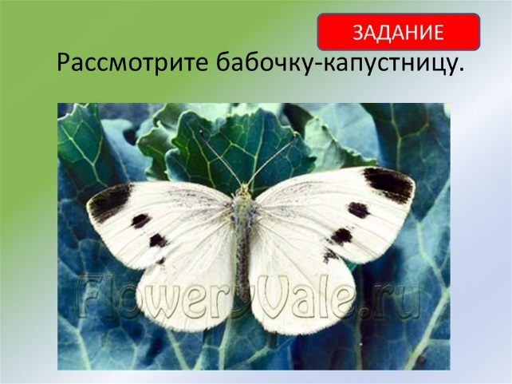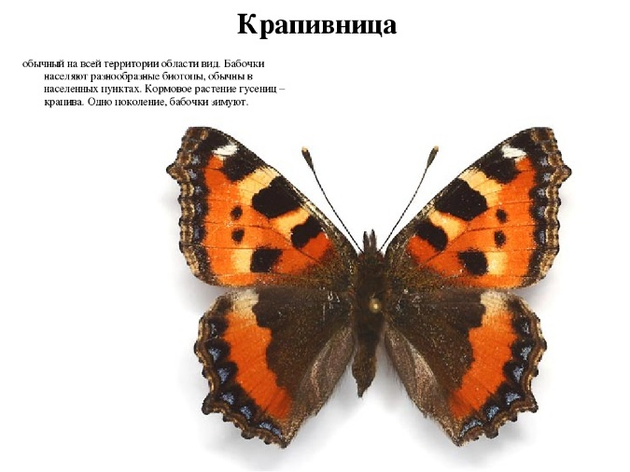

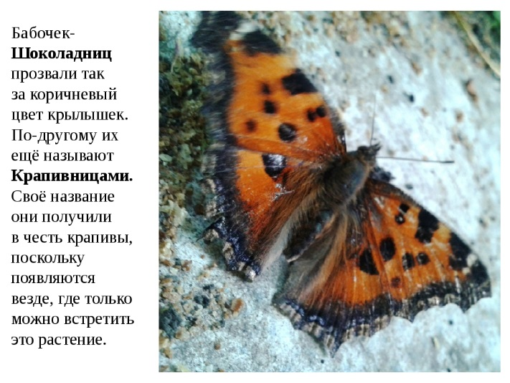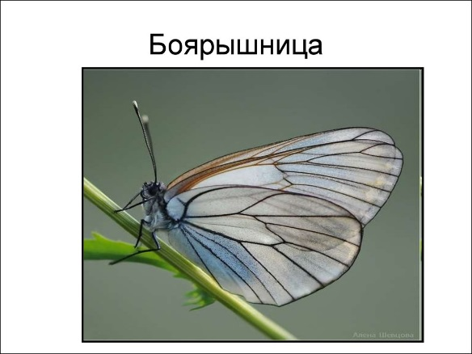

Проводится подвижная игра (физкультминутка) «Бабочки»
Мы подпрыгнем столько раз,
Сколько бабочек у нас.
Руки вверх поднимем столько,
Крыльев разных у них сколько.
Столько раз присядем разом,
Сколько лапок видим сразу.
Мы сегодня рисовали,
Наши пальчики устали.
Активное сгибание и разгибание пальцев.
Пусть немного отдохнут,
Снова рисовать начнут.
Встряхнуть руками перед собой.
Дружно локти отведём,
Снова рисовать начнём.
Энергично отвести локти назад. (2раза)
-Бабочка – лимонница, капустница, крапивница, боярышница.
Лимонница (крушинница) часто встречается в садах, в светлых лесах, очень любит греться на солнышке. Капустница предпочитает летать в саду, на поляне, на лугу. Крапивница (шоколадница)
- Мы нарисуем чудную бабочку, а поможет нам прием «монотипия». А кто помнит, что такое монотипия?
Ответ детей: Это-отражение.
-Дети, какие предметы нам помогут нарисовать бабочку – красавицу?.
Ответ детей: акварельные краски, гуашь, кисти – большие и малые, лист бумаги.
-Чтобы нарисовать бабочку, Что мы должны сначала сделать?
Ответ детей: сложить лист бумаги пополам, совмещая стороны и углы.- Молодцы! Будем рисовать лишь на одной половине листа, используя пятна – кляксы.
- Когда изображение готово, лист сложить пополам и аккуратно прижать ладонью. Раскрыть бумагу и вот наша бабочка готова! Остается нарисовать узоры и части тела, используя малую кисть. Чтобы справиться с заданием нам помогут волшебные слова: Ну-ка, пальцы, не скучать! Начинаем рисовать! Кисти, краски, помогайте! Удивляйте, восхищайте!

